EXCELENTÍSSIMO SENHOR PRESIDENTE DA CAMARA MUNICIPAL DE SUMARÉ

INDICO, ao Exmo. Senhor Prefeito Municipal, que determine ao departamento competente providências urgentes para realização de troca de lâmpadas de iluminação pública no poste localizado na Rua José Alves Nobre, 509, Jardim Bom Retiro.

A solicitação se faz necessária, visando segurança ao munícipe, o trafego de pedestres em segurança e o bom funcionamento da via pública.
Sala das sessões, 02 de agosto de 2022.
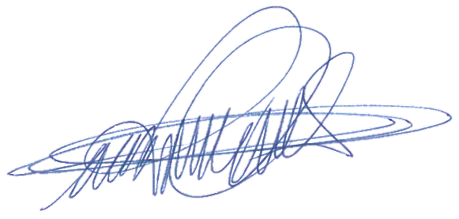

DIGÃO
VEREADOR

